PHẠM ĐẶNG THANH TRUNG _ 522H0148

HOẠT ĐỘNG 1. Adding IoT Devices to a Smart Home

1a. Explore the Existing Smart Home Network

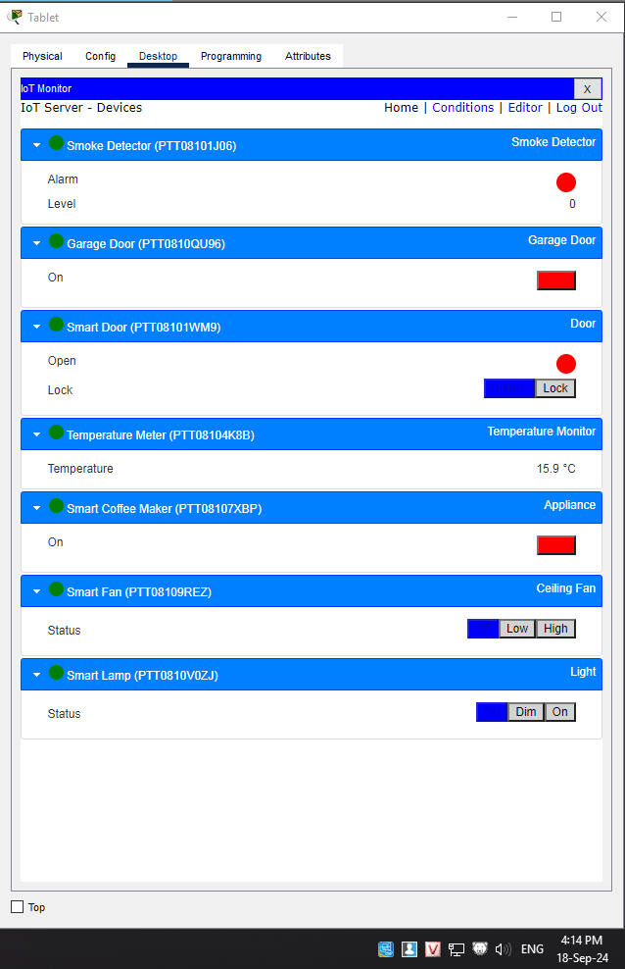

Write down the SSID of the home network **HomeGateway** and the WPA2-PSK Pass Phrase **mySecretKey** for future reference.

1b. Add Wired IoT Devices to the Smart Home Network

Cable a device to the network:

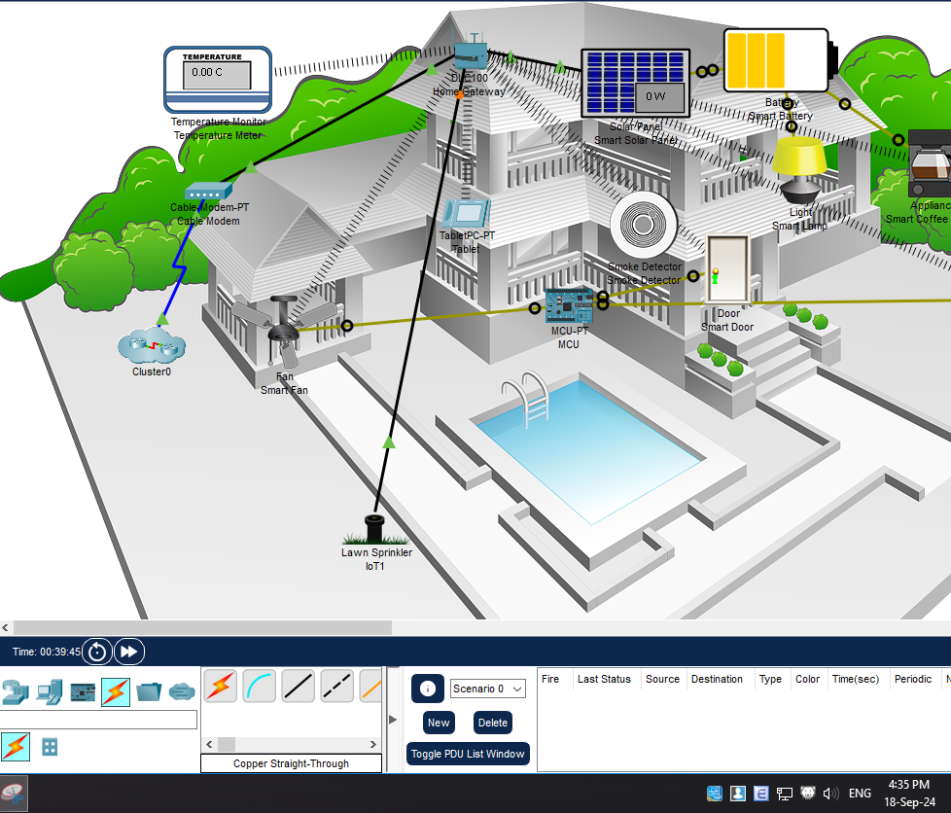

Configure the sprinkler for network connectivity:

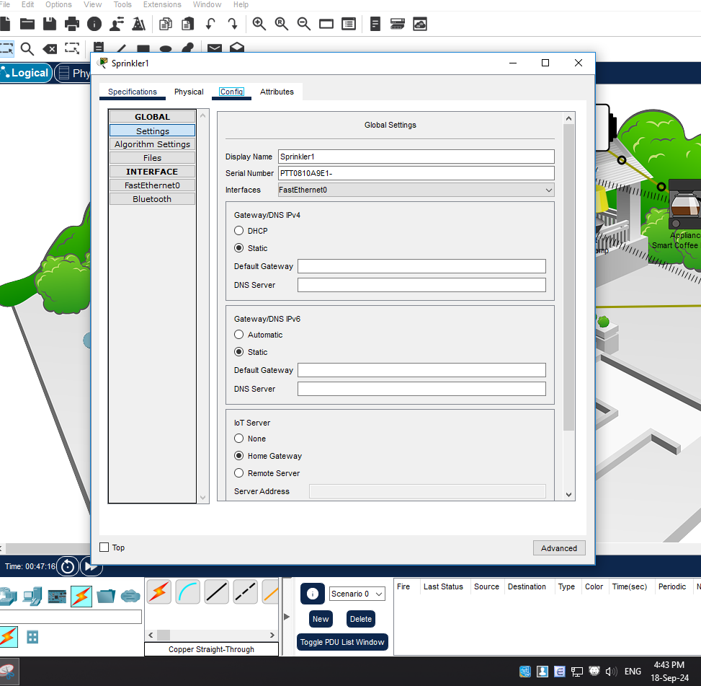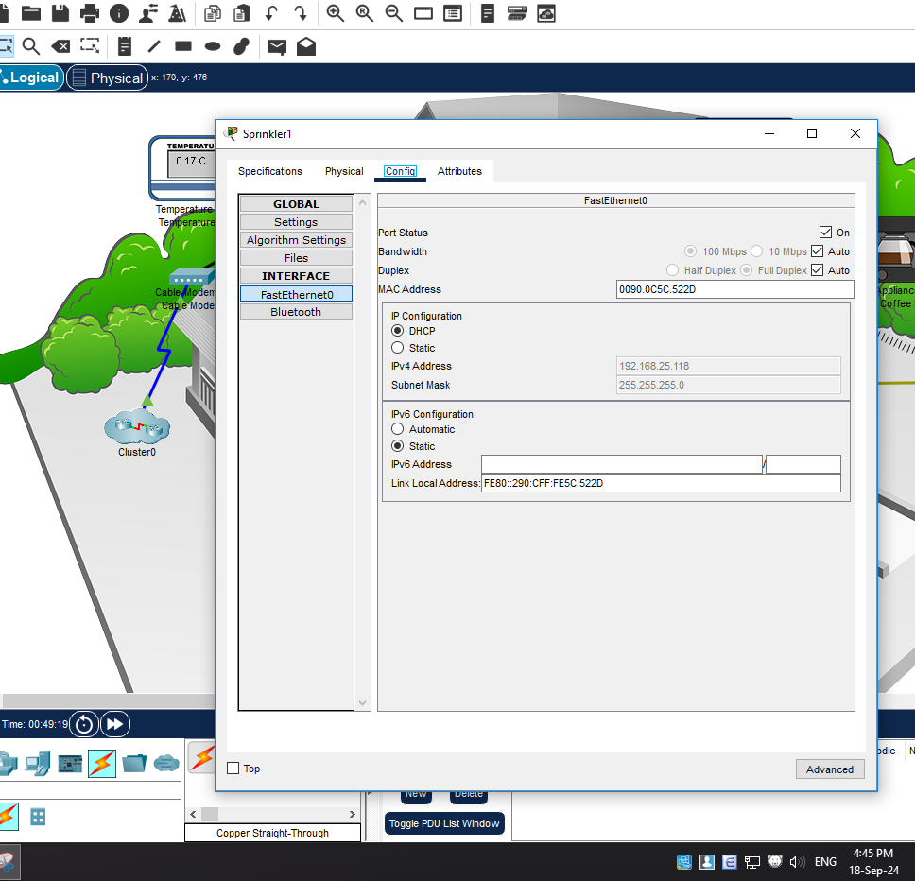

Verify that the sprinker is on the network:

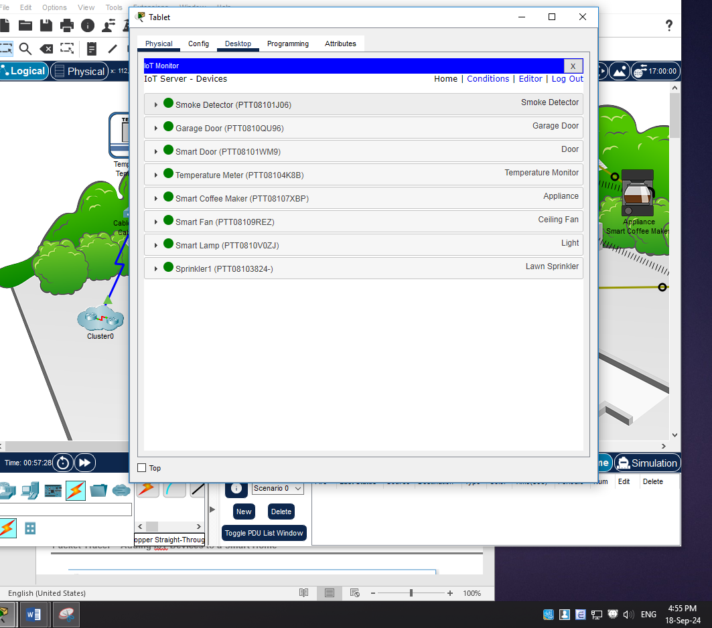

1C.Experiment by adding other types of IoT devices to the smart home network. Add Wireless IoT Devices to the Smart Home Network

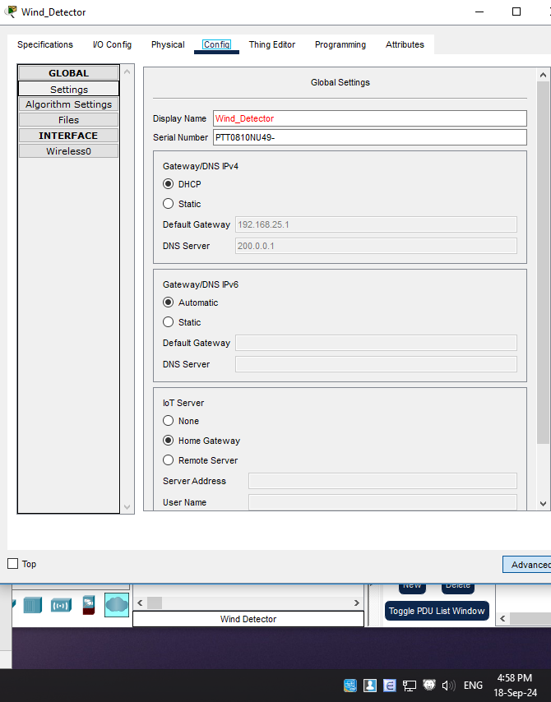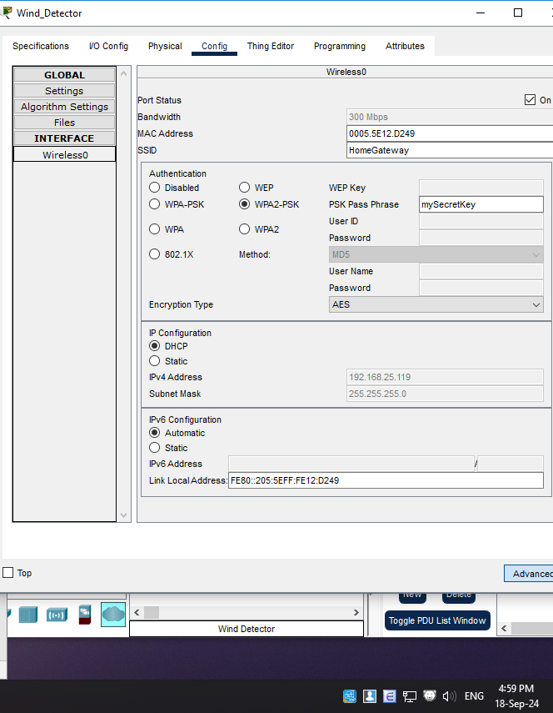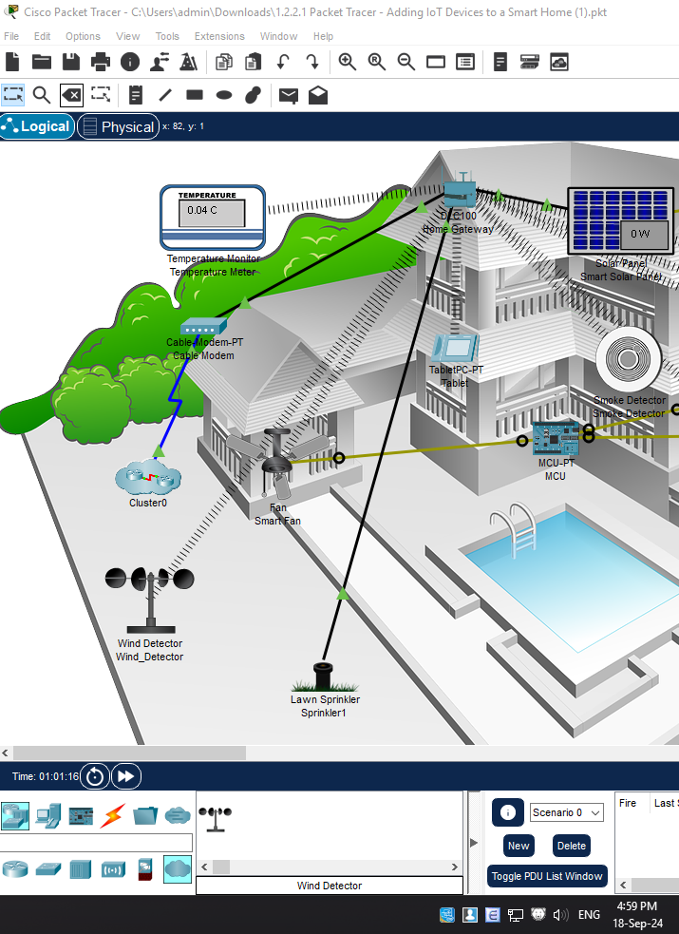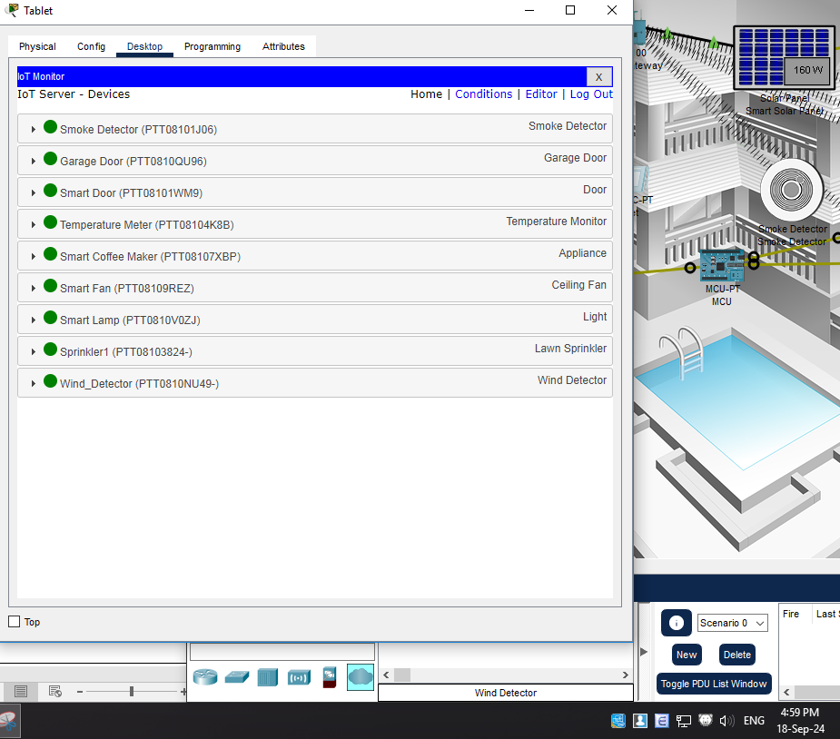

HOẠT ĐỘNG 2. Connect and Monitor IoT Devices

2a. Connect a Home Gateway to the Network

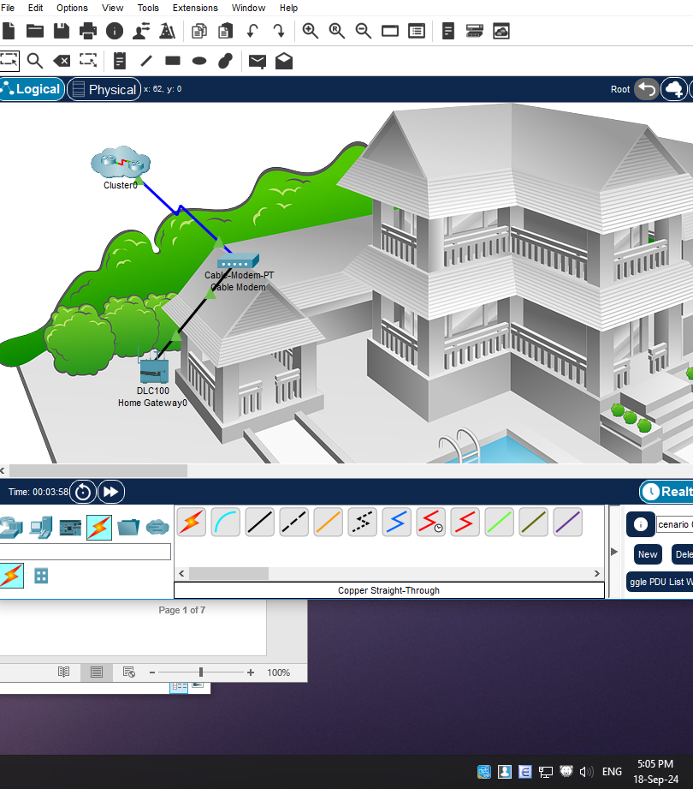

2b. Connect IoT Devices to the Wireless Network

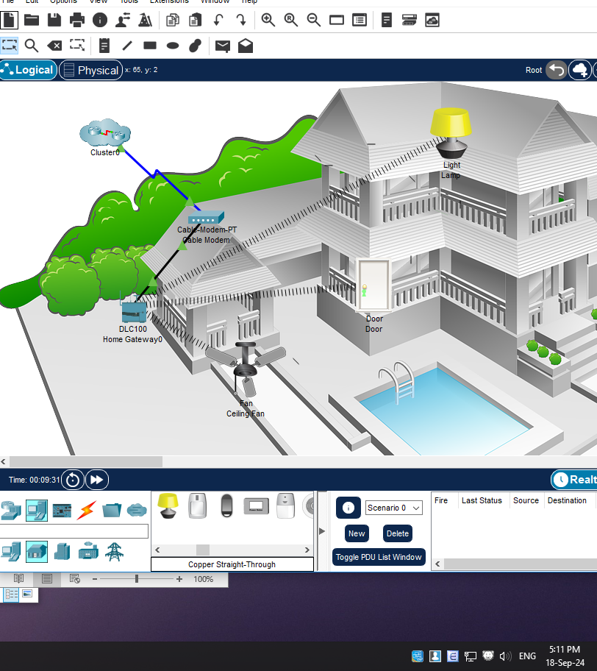

2c. Add a Wireless Tablet to the Network

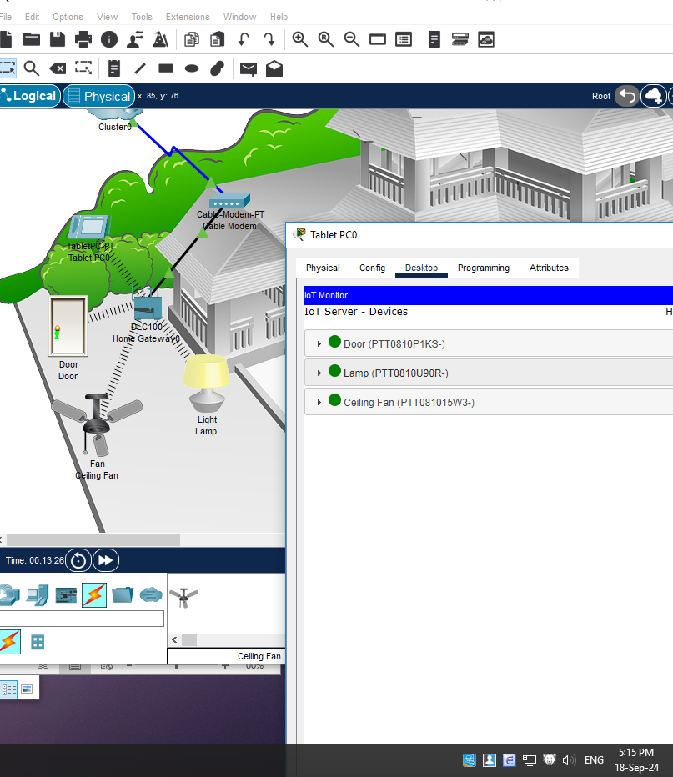

HOẠT ĐỘNG 3

3a. Launch Cisco Packet Tracer (PT) and Use Blockly

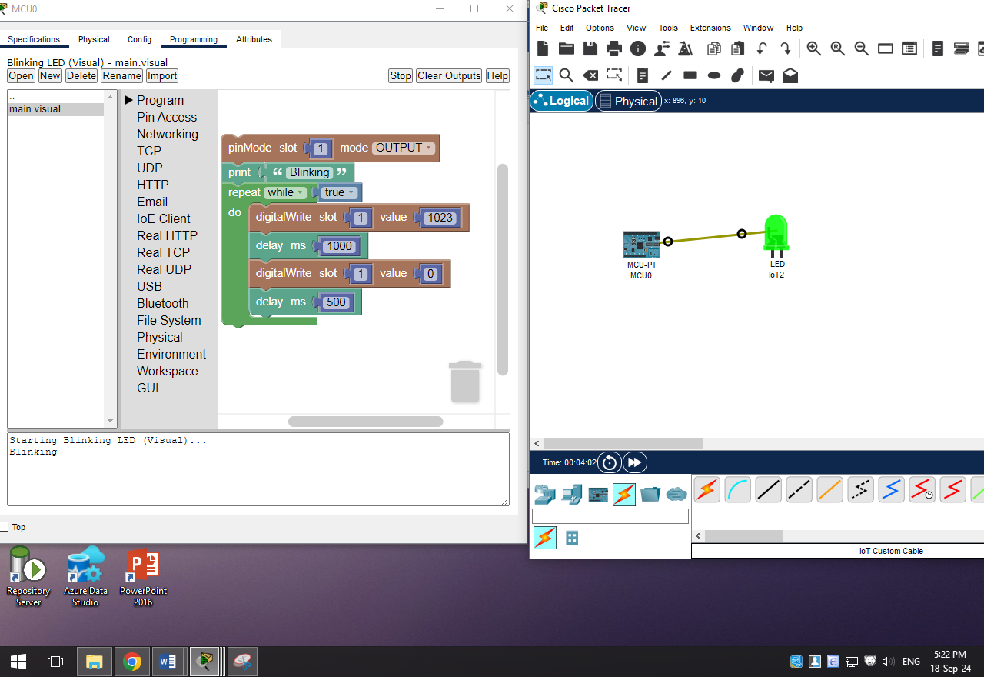

The LED does not blink because values other than 1023 do not trigger the blinking state.

3b. Control a RGB LED using Blockly

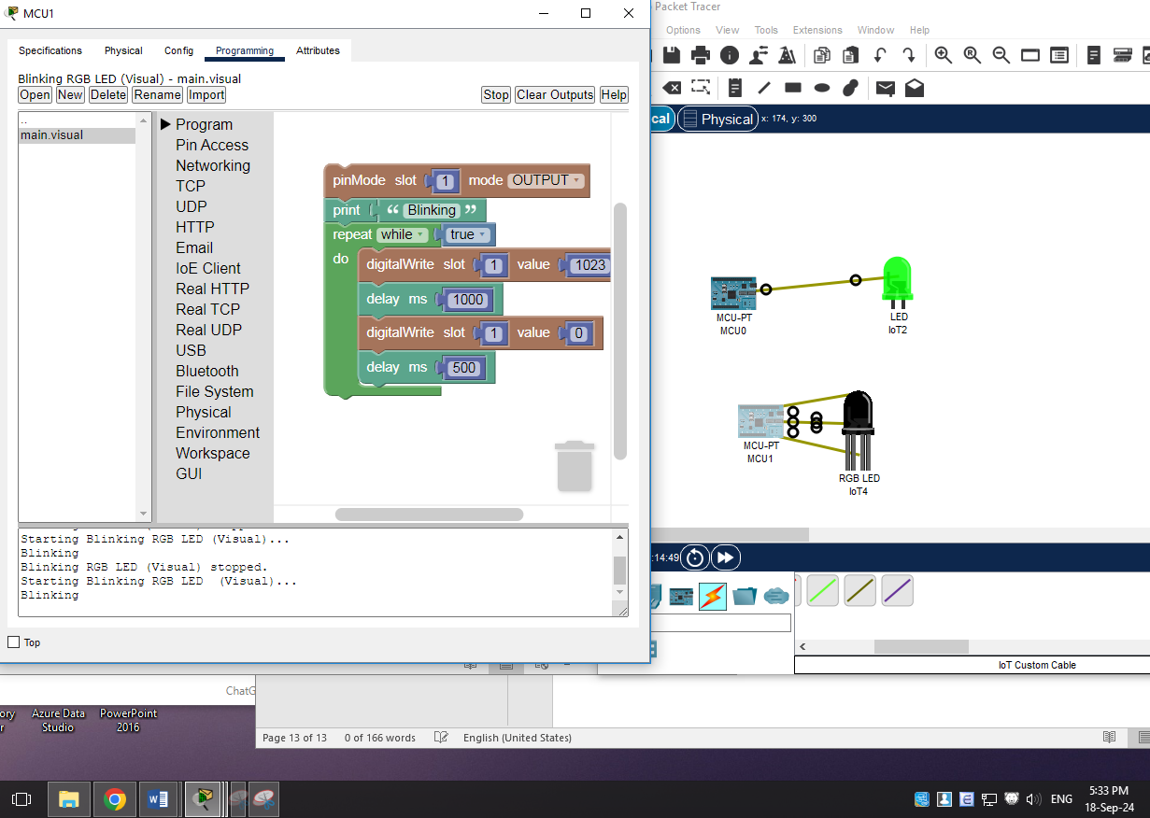

HOẠT ĐỘNG 4

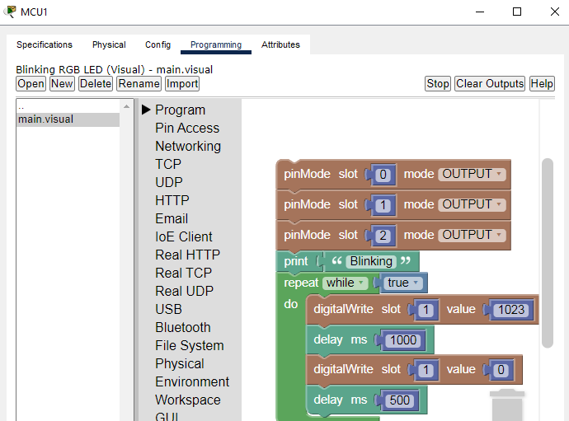

4a. Explore the Smart Home

a. Two coaxial cables leave the coaxial splitter in the topology shown. Which devices does the coaxial cable connect to?

TV and cable modem.

b. The cable modem is the interface between the ISP’s network and the home’s network. To which devices does the cable modem connect to?

Coaxial Splitter and Home gateway.

c. List all home devices connected to the Home Gateway

Coax Splitter0, Cable Modem0, Home Gateway0, Smart Solar Panel, Smart Battery, Smart Window, Smart Fan, Smart Lamp, Smart Phone, Tablet, Smoke Detector, Thermometer, TV, Smart Alarm, Smart Coffee Maker, Smart Thermostat, smart door, heating unit, cooling unit, smart water meter, smart sprinkler, Classic Car, MCU, smart garage door and smoke sensor, smoke detector.

4b. Interacting With the Smart Home

What is displayed?

Danh sách tất cả các thiết bị thông minh hiện được kết nối với Cổng gia đình. Một số thiết bị có thể được điều khiển và những thiết bị khác chỉ có thể được giám sát.

Was the door locked? How do you know?

Đúng. Đèn trên tay nắm cửa chuyển sang màu đỏ, đó là cách Packet Tracer thể hiện một cánh cửa thông minh bị khóa.

Click the smoke detector in the browser.What is the smoke level reading provided by the smoke detector?

Không có. Máy dò không phát hiện khói vào thời điểm này

Can the smoke detector be controlled?

Không. Máy dò khói chỉ có thể được theo dõi.

Smart devices can also be controlled directly, representing physical interaction.

4c. Fog Computing in the Smart Home

f. Start the engine by holding the Alt key and clicking the classic car.

What happens to the air inside the house with the car running inside the garage?

Vì cửa ra vào và cửa sổ đều đóng, máy dò khói sẽ báo hiệu mức độ khí nguy hiểm tăng cao. Khi mức vượt quá 10,3 đơn vị, MCU sẽ tác động lên nó và mở cửa gara, cửa trước và cửa sổ. MCU cũng bật quạt trần ở tốc độ cao nhất.

What happens to air inside the house after the MCU opens the doors and window, and start the fan?

Mức khói giảm xuống mức gần bằng 0, nhưng không đạt tới 0.

Does the MCU close the doors and window, and stop the fan?

Không. Xe đang chạy và nồng độ khói vẫn có thể đo được.

g. While still monitoring the levels, stop the classic car’s engine by holding the Alt key and clicking the classic car.

What happens to air quality inside the house after the engine is stopped?

Mức CO và CO2 giảm xuống 0 đơn vị.

What happens to the doors, window and fan?

Bây giờ mức độ dưới 1 đơn vị, MCU quyết định việc đóng cửa gara, cửa trước và cửa sổ là an toàn. MCU cũng dừng quạt.